**Pingdom Test**

**Shöpping at**

**Link getestet:** **https://www.shoepping.at/**

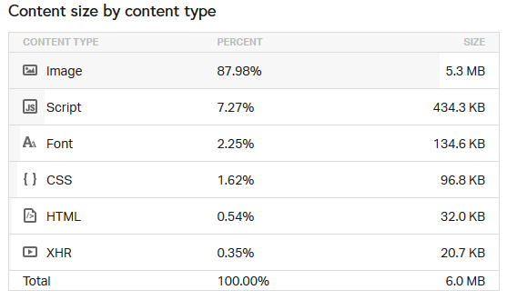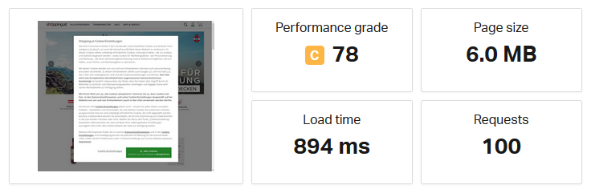

**Wirkaufentirol**

**Link getestet:** **https://www.wirkaufenin.tirol/page.cfm?vpath=index**

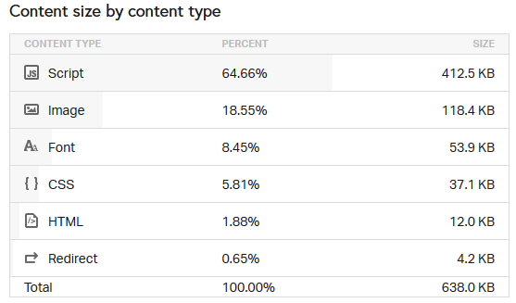

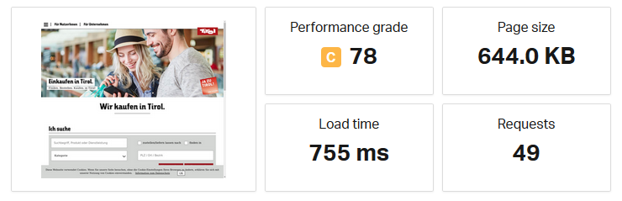

**Kufstein**

**Link getestet:** **http://www.kufstein.at/de/wir-bleibn-dahoam-und-kaufen-dahoam.html**

